*Нарушители. Фото Копылова Кирилла, 11А кл.*

Хроника происшествий

В минувшую субботу, 18 сентября, гимназисты могли наблюдать еще одну «выходку» пресс-центра гимназии. В этот раз наше внимание было обращено на знание и выполнение детьми правил дорожного движения, в частности, насколько гимназисты правильно пересекают проезжую часть улицы Ленина.

Все нарушения зафиксированы:

* За 30 минут нашего дежурства дорогу пересекли около 60 детей, из них 15 – не по пешеходному переходу.
* Гимназисты нарушают правила массово, мало кто в одиночку перебегает дорогу.
* Всего лишь 3 человека двигались по обочине дороги, а не по тротуару.
* Большинство нарушителей – учащиеся старших классов.
* В нарушении ПДД не был замечен ни один учитель.
* Большинство водителей (почти все) пропускают пешеходов на «зебре».

*Берегите себя и своих близких!*

Полина Комаровских, 10класс Б

Жить невозможно без правил дорожных

За последние 5 лет на дорогах города Слободского произошло 118 дорожно-транспортных происшествий с участием детей и подростков в возрасте до 16 лет, в которых 2 ребенка погибло и 124 получили различные травмы. Среди пострадавших в ДТП 60% мальчиков и 40% девочек.

Самые травмоопасные месяцы – май, июнь. Самый травмоопасный день недели – пятница. По времени суток наибольшее количество ДТП с детьми и подростками происходит с 18.00 до 23.00. Статистика последствий за год:

* нарушения ПДД детьми-пешеходами – ранено 5 человек;
* переход через проезжую часть в неустановленном месте – ранено 5 человек;
* нарушение ПДД детьми-велосипедистами – ранен 1 человек;
* дети за рулем велосипеда, мопеда – 2 человека ранено.

Дорогие гимназисты, помните, что

«жить невозможно без правил дорожных»!

Севрюкова В.Г.,

социальный педагог гимназии

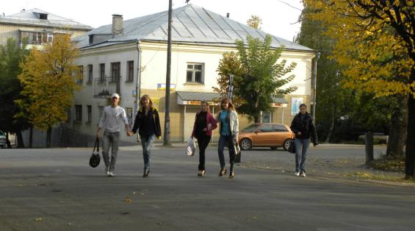

Последний Первый звонок.

Вот и наступил очередной учебный год. Вновь ученики всего мира сели за парты, достали с пыльных полок учебники…

Прозвенел первый звонок.… И начались для нашего брата – ученика тяжёлые трудовые будни. Ветер в голове, футбол с воздухом, «точка ляс» – на всё это на целых девять месяцев школа наложила строгий запрет. Широко распахнула она двери свои. Повеяло манящим духом знаний.… И, забыв про всякую осторожность, волей-неволей все рванулись внутрь.

Что же они там увидели? Красота и благодать: красивые ученики, загадочно-улыбающиеся учителя. Да, нужно заметить, что речь идёт, конечно же, о нашей родной гимназии. Потому приписывать мой весьма пафосный слог другому, пусть даже учебному, заведению не нужно.

Это было небольшое лирическое отступление, а теперь вернёмся к благодати. Почувствовать её довелось и нам – пресс-центру гимназии. Зайдя на порог, вдохнув дозу благодатного воздуха, мы осмотрели фронт работы и сразу же заметили скромно пристроившуюся на лавочке парочку.… Это оказались первоклассница и её мама. Во-первых, конечно, мы поинтересовались причиной выбора школы, на что получили ясный и убедительный ответ: «Посоветовали. Гимназия – наиболее достойный вариант». Каждый год сюда стекается большое количество жаждущих знаний. Исходя из этого, можно смело заявить, что наша гимназия – самая лучшая школа города!

Но, безусловно, несмотря на все прелести гимназической жизни, тяжело расставаться с беззаботностью и лёгкостью каникул. Например, выпускнице 11 Б класса Барминой Полине «хотелось разбить будильник об стену», когда тот совершенно не вовремя прервал её сон. Судя по заспанным и недовольным лицам некоторых учеников не у одной Полины тем утром родилась такая жестокая мысль.

Подошёл к концу праздничный концерт; всех отличившихся наградили, все песни спели, прозвенел первый звонок, оповестив всех о начале нового учебного 2010-2011 года. Для кого-то он станет первым, а для кого-то последним.… Но всем непременно нужно пожелать успехов в учёбе, а главное - отличного настроения: это, как говорится, тоже немаловажно в нашем нелёгком ученическом деле.

Дмитрий Леушин, 11 Б класс

Кафедра воспитания

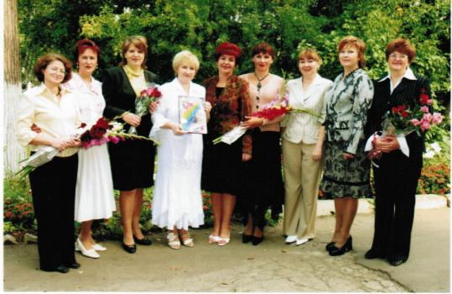

До свиданья, лето, до свидания!

Эх, как жаль говорить лету 2010: «До свидания!» Оно, как в песне, стало для меня «маленькой жизнью», а август – «лагерным» месяцем.

С 11 по 15 августа я отдыхала в лагере лидеров детских и молодежных организаций «Созвездие». Смена наша проходила в оздоровительном лагере «Орленок», что находится в Бошарово. Я встретилась с ребятами, с которыми познакомилась на областном конкурсе «Лидер XXI века», а также приобрела много друзей из разных уголков нашей области.

В Бошарово перед нами выступали представители таких организаций, как ЮВК (Юность Вятского Края), ДИМСИ (Детские и Молодежные Социальные Инициативы), ЮКОНА (Юный Коллектив Оптимистично Настроенных Активных), РСМ (Российский Союз Молодежи), Вече. Больше всего мне понравились лекции по фандрайзингу Артема Зеленеева, возглавляющего РСМ (Российский Союз Молодежи) в городе Кирово-Чепецке. Эти четыре с половиной дня были очень насыщенными: конкурс актерского мастерства, игра «Матрешка», дискотеки, «квэст», где мы проверили свою интуицию, «битва за флаг»… С 8 часов утра и до часу ночи (время отбоя) мы развлекались, общались, учились. Запомнились и «огоньки», где мы лучше узнавали друг друга.

Самым романтичным было закрытие смены. Мы собрали коробки от сока, бутылки и прочий мусор и всем отрядом соорудили из этого корабль. Километр скотча, терпенье и фантазия – и чудо плав-средство к вашим услугам. После праздничного ужина в последний вечер мы взяли 8 кораблей и направились с песнями к берегу Быстрицы. Прикрепили свечи к кораблику, зажгли их… Минута… И корабли спускаются на воду. Под песню «Кораблик детства» в нашем исполнении они уплывают далеко-далеко, светя зажженными свечами на прощание, не обещая вернуться. А мы стоим на берегу, допеваем, а на глазах слезы. Вот и детство моё также скоро уплывет, на прощанье мигнув огнями.

До свиданья, лето, до свидания! Спасибо за всё! Ты подарило мне «маленькую жизнь», которую не забыть. «Ведь всё прожитое прожито зря – не зря, но не в этом, понимаешь ли, соль». И пусть за окном сентябрь, ты все равно вернешься ко мне… Всего лишь через год…

Кушнина Софья, 8класс Б

О воспитанности и воспитателях.

Классный воспитатель, тьютор, классная мама - это наши добрые и творческие люди, которые помогают ребятами взрослеть.

Когда мы все учились в школе, нам казалось, что «взрослая жизнь» будет какой-то совсем другой, что нас будут окружать совсем другие люди. На самом деле оказалось всё иначе. Наши школьные друзья остались с нами навсегда. Друзья молодости оказались самыми верными. Круг знакомых по жизни возрастает необычайно, но настоящие друзья старые. Подлинные друзья приобретаются в молодости. Молодость – это время сближения. И об этом следует помнить и друзей беречь, ибо настоящая дружба очень помогает и в горе, и в радости. Большое значение для человека имеет то, с какими одноклассниками и классным руководителем он с самого раннего детства будет общаться в школе. Каждый педагог-тьютор в гимназии создаёт свою творческую лабораторию, которая помогает ему сделать воспитывающую деятельность с учениками увлекательной и захватывающей. В нашей гимназии работают 23 тьютора (в каждом классе есть классный руководитель). Ещё есть педагог-организатор, психолог, социальный педагог. Все они трудятся над тем, чтобы каждый гимназист получил хорошее воспитание. И всё же настоящая воспитанность проявляется, прежде всего, у себя дома, в своей семье, в отношениях со своими родителями.

Воспитанный человек – это тот, кто хочет и умеет считаться с другими, это тот, кому собственная вежливость не только привычна и легка, но и приятна. Это тот, кто в равной степени вежлив и со старшими, и с младшими по годам и по положению. Воспитанный человек во всех отношениях не ведёт себя «громко», экономит время других («точность – вежливость королей», - говорит поговорка), строго выполняет данные другим обещания, не важничает, не задирает нос и всегда одинаково себя ведёт и дома, и в школе, и в автобусе, и в магазине.

Ах, какая сложная профессия – воспитатель! Показать пример, привить хорошие манеры, помочь ученикам стать лучше. В этом помогает разнообразная и интересная внеклассная работа гимназии, в которой уже сложились свои традиции. Среди них проведение конференций учеников и учителей по итогам научной и творческой деятельности, праздник «посвящение в гимназисты», коллективное творческое дело «день гимназиста», праздник чести школы и другие. Гимназисты с удовольствием посещают объединение дополнительного образования «Театр на трёх стульях», занимаются спортом. Перечень побед и достижений гимназии можно продолжить. Но главная ценность любого учебного заведения – его выпускники. Какими они войдут в эту непростую взрослую жизнь? Готовы ли противостоять трудностям, принимать самостоятельные решения и спорить с обстоятельствами? Можно ли им будет доверить судьбу России?

Мы верим в своих выпускников! История гимназии продолжается, и я желаю своим коллегам успехов в нашем нелёгком труде, здоровья и благополучия.

Татьяна Юрьевна Пушкарёва,

зам. директора по воспитательной работе

2010 год – юбилей А.С. Грина

Конференция, посвящённая А.С.Грину

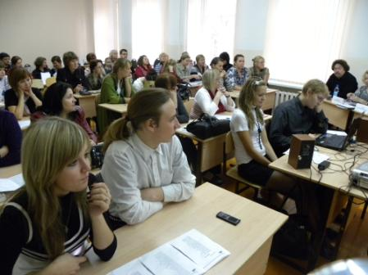

Прощай, лето!

Еще совсем недавно я купалась, веселилась, играла… А теперь…Иду в школу, тащу тяжелый ранец за спиной. И весь мир будто перевернулся: солнце вдруг скрылось за тучи, затянувшие все небо, листья шуршат под ногами, напоминая о наступлении осени. Изредка с неба падают какие-то две капельки, но и они уже кажутся целым ливнем…

А я все иду и иду, кажется, дорога никогда не кончится…

Иду мимо леса. Может, заглянуть туда? В самую чащу. Может, там лето? Там, в самой глуши, манит своими прохладными водами большое озеро. Такое блестящее на солнце, словно много-много рыбок приплыли туда и поблёскивают своими чешуйками…

Но там тоже осень… Везде осень. Остается только сказать: « До свиданья, лето, до свидания!»

Маргарита Жилина, 8класс Б

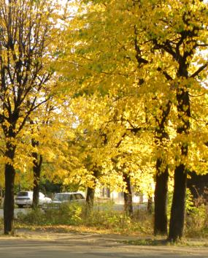

Мечтайте!

Творите!

Живите!

Александр Грин… Человек-загадка, романтическая и до сих пор таинственная личность.. Человек со сложной судьбой, но легким пером. Почему же до сих пор, спустя 130 лет со дня рождения, судьба его привлекает своей загадочностью и трагизмом, а творчество актуально?

Ответы на эти и другие вопросы искали участники межрегиональной научно-практической конференции, второй этап которой проходил в гимназии города Слободского. По словам директора, З. А. Барановой, проведение мероприятия такого масштаба еще раз подчеркивает статус и престижность учебного заведения. Повторюсь, что конференция проходила в два этапа, первый – в городе Кирове, где участники посетили памятные «гриновские» места, прогулялись по набережной Грина и заслушали исследовательские работы, посвященные изучению жизни и творчества писателя. (Но, как рассказала в беседе с журналистами Л.Ю. Чурина, зав. кафедрой филологического образования КИПК и ПРО, работы в основном были поверхностные, не раскрывшие каких – либо тонких деталей).

Второй день конференции официально назывался «Творческое наследие А. Грина в формировании нравственных ценностей учащихся». Основная масса участников – учителя-словесники из школ области, почетные гости – О. В. Рогожников, член организации российских библиофилов, и В. Н. Менчиков, глава г. Слободского.

Участники встречи посетили недавно открывшийся в здании дома-музея Я. Райниса «Музей романтики», а закончился этот день весьма символично – панихидой в Свято-Екатерининском кафедральном соборе.

Особенно порадовало то, что в аудитории я увидела представителей молодого поколения. Пусть их было совсем немного…но все же. Ведь пока мы верим в романтику, ей найдется место в наших душах И будут Ассоль и Грей олицетворением чистой, непорочной любви. И будет алый парус парусом нашей мечты.

Полина Комаровских, 10класс Б

Колокольни

Над палубами старых городов

Проснулись обезглавленные мачты.

Немые колокольни у ворот

Смиренно ожидают прежней качки.

Когда проснется первая волна

И море облачится в свои ризы,

Вновь запоет стальная тишина

И мир подымет сверху и донизу.

И колокольни видят наяву,

Как я приду и встану рядом с ними.

С повинной голову платок сорвут

И вновь покроют – сводами своими.

Елена Дакадова, 11 А

Редколлегия: Комаровских Полина, 10Б кл., Кушнина Соня, 8 Б кл., Жилин Егор, 11Б кл., Леушин Дмитрий, 11Б кл., Сычев Вадим, 11Б кл., Пушкарёва Т.Ю., Дакадова Елена, 11А кл., Жилина Рита, 8Б кл.

Учредитель МОУ гимназия г. Слободского

Главный редактор Сергеева Зоя Петровна

Технический редактор Соловьёва Елена Витальевна

613150, г. Слободской, ул. Ленина, 77.

Телефон: (8332) 4-22-30, <http://www.gimslob.narod.ru>

Газета распространяется бесплатно Тираж 50 экземпляров

Гимназист №1(9)

Издание МОУ гимназия г. Слободской , 2010г.

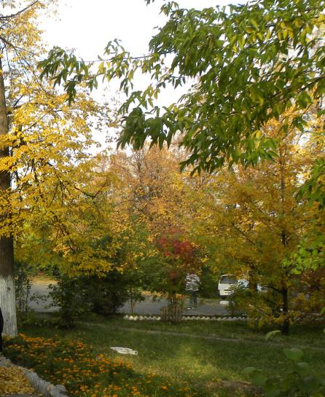

*Школьный двор.*

*Фото Копылова Кирилла, 11А кл.*

Теплая осень

Осенний гаснет день. На темный бархат

Садится робкий розовый мотыль.

Трава дрожит. И, обрываясь, в слякоть

Летит листок, клубящийся, как пыль.

Вот звук шагов, от окон отражаясь,

Шумит вдали. Мороз вползает в трубы.

Тяжелым взглядом землю провожая,

Взлетают птицы. День идет на убыль.

А если даже хлынет дождик юный –

Стекает с крыш, как будто в дни капели.

Поменьше грусти – зазвучат пусть струны!

Побольше Пастернака и пастели.

Елена Дакадова, 11 класс А

Выпускники 11 класса Б об учителях

Возможно, что первые учителя знали не так уж и много. Но они выполнили свою миссию: смогли передать знания, накопленные прошлыми поколениями, поколениям будущим… Учителя сопровождают человека на важнейшем участке его жизни – взрослении. Учителей с полным правом можно назвать мастерами, которые, наряду с родителями и ближайшим окружением ребёнка, как из глины, лепят в человеке его характер, мировоззрение, идеалы, с которыми он пойдёт в жизнь…это не просто работа, а огромная ответственность за будущее своего города, области или края и всей страны в целом.

*Вадим* *Сычёв*

Увы, но далеко не каждый может похвастаться тем, что за время обучения школа стала для него маленькой родиной, где тебе всегда рады, помогут, разделять с тобой горе и радость. Для меня гимназия и её учителя стали маленькой родиной, откуда грустно уходить и куда всегда радостно возвращаешься.

*Анастасия Слотина*

Всем известно, что плохих учителей не бывает, бывают плохие ученики. Поэтому, я считаю, не бывает и ненастоящих учителей. Кому дана честь называться этим гордым словом “учитель”, достоин этого звания. Учителя выдают глаза, искрящиеся от любви к ученикам, к своему предмету и просто к жизни…Дорогие, любимые учителя! Огромное спасибо вам за то, что вы есть, за вашу помощь, душевную теплоту и понимание.

*Полина Бармина*

Простите за седину в волосах и морщинки на ваших лицах, ведь это, отчасти, и наша вина…

*Егор Жилин*

Для каждого человека настоящим учителем является тот, кто за все годы, проведенные в школе, становится для него примером.

*Татьяна Бутина*

День учителя 2010

Ежегодно День учителя мы встречаем в прекрасную осеннюю пору, когда созревают плоды, завершая природный цикл. И это очень символично. Своим трудом учитель взращивает самый ценный «плод», созданный природой,– ребенка, человека.

Труд учителя кропотлив, многогранен, требует самоотдачи и способности любить. Это особенный труд, это больше, чем работа, это – призвание! В гимназии педагоги работают действительно по призванию, создавая особую гимназическую атмосферу! Это большая наша ценность!

Хочу пожелать коллегам в канун праздника всего несколько простых вещей: не проходящего интереса к жизни, неиссякаемой энергии, единомышленников, приятных людей рядом, множество желаний и их исполнение!

С уважением директор гимназии Баранова З.А.